2017年7月宁夏普通高中学业水平文化课考试
地 理 模 拟 试 题（高一期末试卷）
第Ⅰ卷 选择题 （共50分）
一、选择题（在每小题给出的四个选项中，只有一项符合题目要求。每小题2分。）
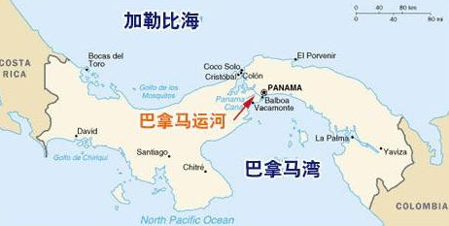
北京时间2017年6月13日早9时，巴拿马（西五区）总统胡安·卡洛斯·巴雷拉发表电视讲话，宣布巴拿马与中华人民共和国建立外交关系。同时宣布与台湾断绝“外交”关系。据此完成1～2题。
1．巴拿马人民通过电视直播收看到巴雷拉总统电视讲话的时间是：
A．6月13日晚8时 B．6月12日早8时
C．6月12日晚8时 D．6月14日晚8时
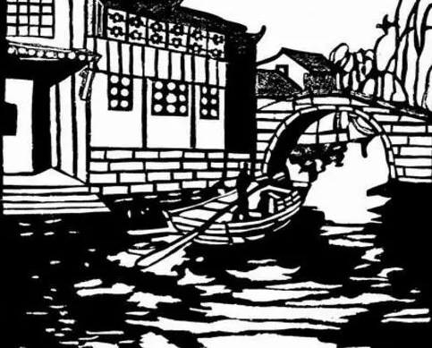
2．下列关于北京、台北、巴拿马城（9⁰N）的说法，正确的是
A．角速度依次排序由大到小：巴拿马城 台北 北京
B．冬至日正午太阳高度依次排序由大到小：巴拿马城 台北 北京
C．春分日昼长依次排序由大到小：巴拿马城 台北 北京
D．夏至日过后，三个城市的正午太阳高度均变小
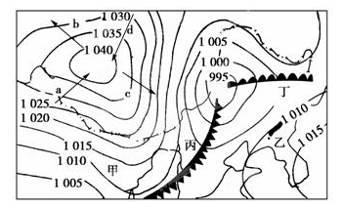
剪纸是中国民间传统艺术，2009年9月入选联合国教科文组织人类非物质文化遗产代表作名录。剪纸表现的内容丰富多彩，反映人们的生活环境、习俗和风情等，寄托人们对美好生活的向往，图1是一帧剪纸作品。据此完成3～4题。
3．剪纸作品反映的地区气候特征最有可能是：
A．全年高温多雨 B．全年炎热干燥
C．夏季高温多雨，冬季温和少雨
D．夏季高温多雨，冬季寒冷干燥
4．作品反映的地区农业地域类型最有可能是：
A．热带迁移农业 B．混合农业
C．商品谷物农业 D．季风水田农业
右图是“我国北方及周边地区某年11月某时天气形势示意图”。读图完成5～6题。
5．关于图中a、b、c、d四处风向画法正确的是：
A．a B．b C．c D． d
6．此时影响丁地的天气系统是下图中的
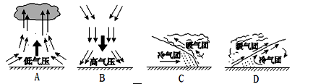

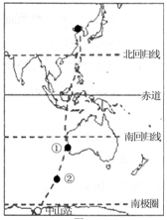
中国南极科学考察船“雪龙”号驶抵中山站。读南极科考船航行路线示意图，完成7～8题。
7．流经①、②附近海域的洋流，其性质分别是 （ ）
A．暖流、寒流
B．寒流、暖流
C．暖流、暖流
D．寒流、寒流
8．关于洋流②对地理环境的影响，不正确的是
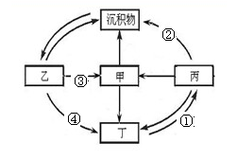
A．顺洋流②航行的海轮可以节省燃料 B．洋流流向自西向东
C．对沿岸气候有降温减湿作用 D．对沿岸气候有增温增湿的作用
经过20亿年的地质演变，贺兰山由一片汪洋挺拔为一座奇特的山脉。7亿年前的震旦纪，贺兰山地区出现了宁夏最古老的动物，如今在苏峪口至樱桃沟一带的山路上，捡到一块蠕虫动物化石其实并不困难。右图是“岩石圈物质循环示意图”。结合材料完成9～10题。
9．图中序号代表的地质作用，正确的是
A．①重熔再生作用 B．②冷却凝固作用
C．③变质作用 D．④外力作用
10．关于上述材料的正确说法是
A．贺兰山的形成只和内力作用有关
B．贺兰山前的冲积洪积扇的形成正是①作用的结果
C．苏峪口至樱桃沟一带主要为乙类岩石
D．甲代表了岩浆
美国当地时间2017年6月1日下午3时，美国总统特朗普正式宣布美国将退出巴黎气候协议，联合国秘书长古特雷斯1日表示，美国退出气候变化的《巴黎协定》严重削弱了减少温室气体排放的全球努力。据此完成11～12题。
11．全球气候变暖的最主要原因是
A．温室气体排放量增大 B．火山喷发增多
C．汽车尾气排放增多 D．雾霾天气增多
12．全球气候变暖将有可能引发的不良后果是
A．两极冰雪大量融化及海水膨胀，导致全球海平面上升
B．海水蒸发量加大，使全球海平面下降
C．干旱地区面积必然扩大
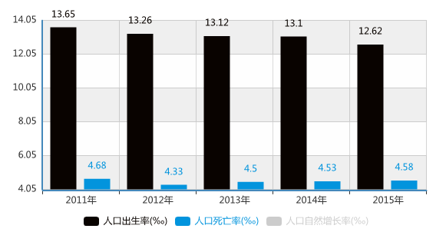
D．使高纬度地区粮食减产
右图为宁夏回族自治区2011年到2015年人口出生率和死亡率统计图。读图完成13～14题。
13．2015年宁夏人口自然增长率约为
A．8.04%
B．12.62%
C．4.58%
D．0.8%
14．下列关于宁夏人口的说法正确的是
A．近几年宁夏人口出生率在上升
B．宁夏人口总数在下降
C． 宁夏人口自然增长速度在变缓
D．人口总数乘以人口自然增长率就是宁夏实际增加的人口数
“贺兰山东麓葡萄酒”，中国国家地理标志产品，系指中国宁夏回族自治区贺兰山东麓地区采用自产优质葡萄酿造的葡萄酒，凭借独特自然资源和悠久的酿酒传统及现代化的经营方式、酿造技术，使得该区成为国内外知名的中国最佳酿酒葡萄和葡萄酒产区之一。据此回答15～16题。
15．贺兰山东麓能成为中国最佳葡萄酒产区的自然原因不包括 （ ）
A．降水充足 B．昼夜温差大 C．光照充足 D．土壤肥沃
16．葡萄酒酿造属于哪类工业 （ ）
A. 市场导向型 B．劳动力导向型 C．动力导向型 D．原料导向型
中华诗词文化源远流长，同时许多诗词中也蕴含着丰富的地理知识。回答17～18题。
17. 下列诗句和蕴含的地理知识不相符的是 （ ）
A. “早穿皮袄午穿纱，围着火炉吃西瓜”--------冷锋
B. “一骑红尘妃子笑，无人知是荔枝来” -------我国南北方区域差异
C. “黄梅时节家家雨，青草池塘处处蛙。”-------梅雨天气
D. “问渠哪得清如许，为有源头活水来”--------通过水循环，水资源得以更新

18. “人间四月芳菲尽，山寺桃花始盛开”恰好反映了 （ ）
A. 非地带性 B.经度地带性
C.纬度地带性 D.垂直地带性
勤行学区的蔡老师通过自己同学在美国休斯敦购买了一个篮球，经过4个多月的时间运抵银川，蔡老师兴奋的打开包装后却发现，篮球上印着“Made in China”，据此完成19～21题。
19. “中国制造”产品的优势主要是：
A. 科技含量高 B. 原材料质量好 C. 成本低，物美价廉 D. 售后服务好
20. 中国目前积极努力力争将“中国制造”品牌升级为“中国创造”，原因不包括：
A. 中国劳动力成本在逐步增加 B. 加工环节利润空间较小
C. 中国要实现产业结构调整和升级 D. 中国原材料越来越匮乏
21. 20年后，若蔡老师再在美国买回来一个篮球，上面印的最有可能是：
A．Made in Japan B. Made in Germany
C. Made in Thailand D. Made in Canada
银西高速铁路起自西安北客站，向西北经咸阳机场、礼泉、乾县、永寿、彬县后进入甘肃境内，经宁县、西峰、庆城、环县进入宁夏回族自治区，经吴忠市跨黄河经灵武市抵达银川站。本线正线长度618km，新建桥梁244.40km/188座，隧道141.85km/34座，桥隧比重62.97%。银西高铁开通后银川至西安客车运行时间缩短至3小时以内。右图是“银西高铁示意图”。读图完成22～23题。
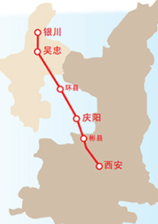
22．银西高铁桥隧比重较高的主要原因是
A．节省建设投资 B．提高运行速度，节省时间
C．尽量减少对居民的影响 D．保护生态环境
23．银西高铁开通运营的积极意义有
①促进宁夏旅游业的发展
②加强两城市的合作交流
③提高了宁夏资源的外运能力
④增进民族团结，加快沿线地区经济发展
A. ①②③ B．①③④
C．②③④ D．①②④
2017年4月25日，共享单车正式登陆银川，5月份开始育才中学的门口多了许多“小黄车”“小红车”，据此完成24～25题。
24. 育才的小明同学打开下载好的ofo单车软件后发现软件显示他的位置正好在宁夏育才中学南门口，这个过程使用的技术主要是：
A. RS B. GPS C. GIS D. 数字地球
25.利用App搜索小明发现他附近有4辆“小黄车”，然后小明通过APP找了一条最短的路线，骑单车去了宁夏大学图书馆，这个过程中主要借助的是
A. RS B. GPS C. GIS D. 数字地球

第Ⅱ卷 非选择题 （共70分）
二、综合题（共50分）
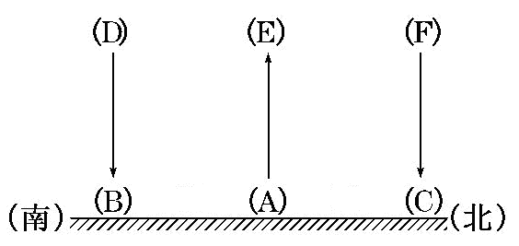
26．(10分)下图是“北半球热力环流示意图”(箭头指向为空气流向)。读图完成下列问题。
图11

（1） A地气温比B、C两地 ,气压比B、C两地 。D、E、F中属高压
区的是 。（3分）
（2）用“→”分别画出AB之间和AC之间的大气水平运动方向。（2分）
（3）热力环流是指由于地面 而形成的大气环流,它是大气的一
种 的运动形式。（2分）
（4）A到C近地面的风向为 。（1分）
（5）A、B两地的天气状况分别是：A ；B 。（2分）
27．(10分) 下图为某城市主要功能分区示意图，据此完成问题。
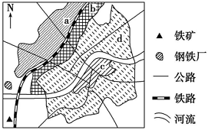

（1）该城市功能区中最有可能成为商业区的是 理由是： （3分）
（2）若钢铁厂布局合理，判断该城市的主导风向和河流的流向，并说明理由。（4分

（3）图中b功能区最有可能是？说明理由（3分）

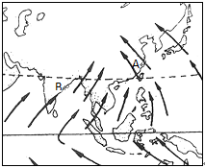
28．（10分）读图回答下列问题。
（1）此时是南半球的 季节，亚欧大陆上形成 （高、低）气压。它割断了 气压带，使其只能保留在海洋里。
（2）半年后，A处刮 季风（风向），我国东北地区的气候特点是 ；B处刮 季风（风向），印度半岛的气候特征是
北印度洋海区的季风洋流，将按 时针方向流动。
（3） 是东亚季风环流形成的主要因素。而形成我国西南地区及印度一带的西南季风的重要成因则是 。
29．（10分）阅读材料，回答问题。
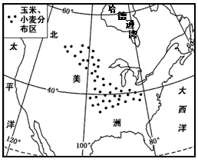
材料一 北美洲玉米和小麦主要产区分布示意图。

材料二 每年冬天，哈德逊湾都会被冰雪覆盖。科学家预测气候变暖可能会使这一地区融冰时间提前。
(1)指出图示玉米、小麦分布区所属的农业地域类型，并简述其主要特点。(4分)

(2)从社会经济条件分析图示区域发展该农业地域类型的区位优势。(3分)

(3)推测未来玉米、小麦分布区分布范围的变化趋势并说明理由。(3分)

30. (10分) 科学家们将由于气候变化和人为活动引起的湿润系数在0.05～0.65范围内的土地退化过程称为荒漠化。土地退化是指包括侵蚀、盐碱化、肥力衰竭在内的土壤退化过程和包括植被覆盖度降低、生物量减少、生物多样性下降在内的生态系统退化过程。读我国“东北 生态环境脆弱区分布图及①②两地土地退化过程示意图”，回答下列问题。
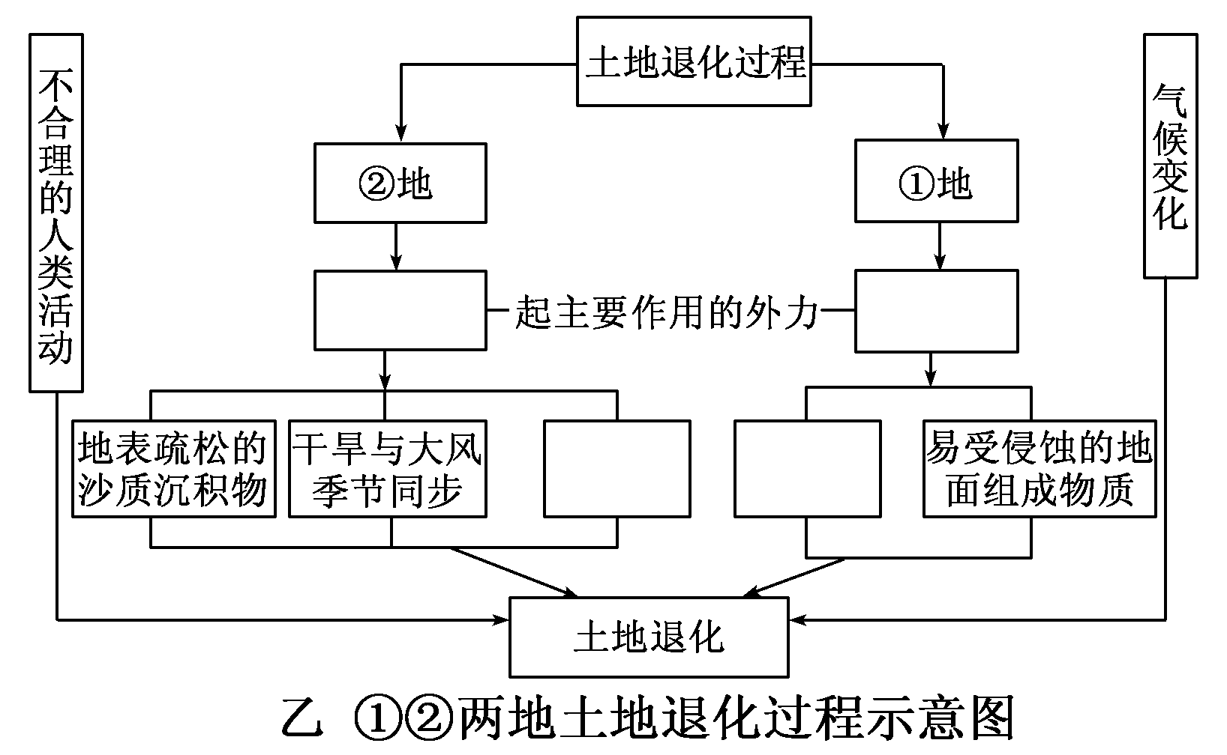
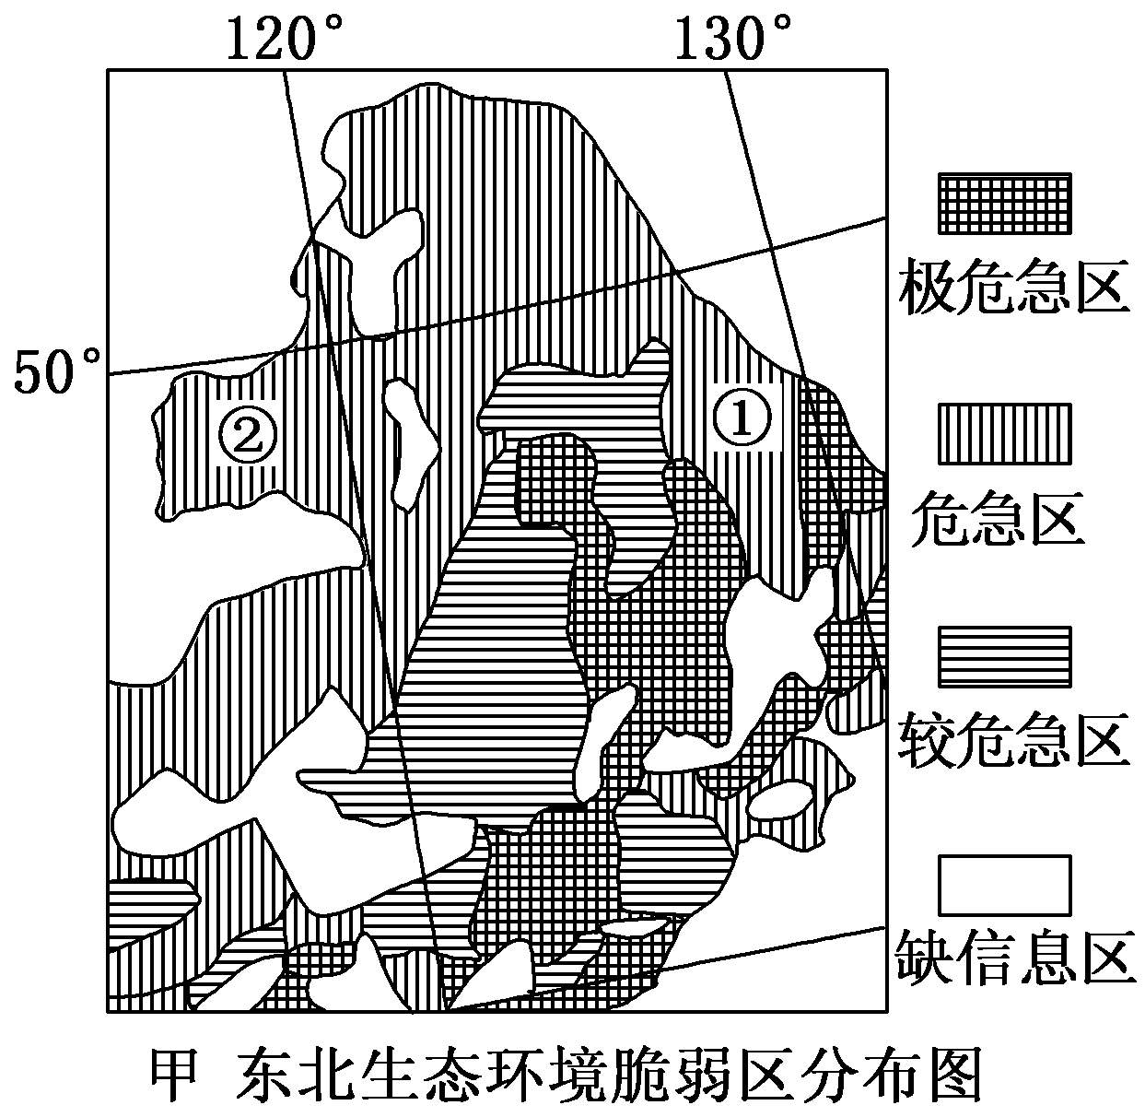

(1)按地形区来说，甲图中生态环境极危急区位于__________平原，该区北部面临的主要生态环境问题是_______________________________________________。（2分）
(2)将下列代号填入乙图中对应的空白框中。（2分）
a．风力作用为主 b．流水作用为主
c．年降水量大 d．年降水量小且不稳定
(3)图中②地的主要环境问题是什么？请简要分析环境问题产生的主要原因。（3分）

(4)为防治土地退化，我国政府实行了“退耕还林(草)、封山绿化、以粮代赈、个体承包”的政策。根据上述材料，结合甲、乙两幅图，简述退耕还林、还草工程对农村经济发展的作用。（3分）

三、附加题（共20分）
31. （20分）图17是我国资源跨区域调配示意图，读图，完成下列问题。
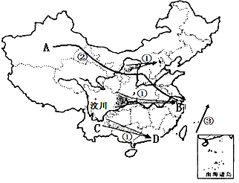
图17

（1）图中箭头①、②表示我国重要的资源跨区域调配工程线路，①为 工
程；②工程对我国东部地区的地理环境有何影响？（6分）

（2）我国南、北部水资源分布差异明显，其中南部地区水资源 ，北部
地区水资源 。为改变水资源空间分布不均的状况，我国实施了
工程。（6分）
（3）字母A、B所在地区，第一产业比重大的是 ，城市化水平高
的是 。（填字母）（4分）
（4）长江三峡河段，是当今世界上最大的水力资源库之一。1997年三峡大坝截流成功，大坝的修建有利也有弊。请对其利、弊任选其一说出具体表现。
（4分）
2017年7月宁夏普通高中学业水平文化课考试
地理模拟试题参考答案及评分标准
第Ⅰ卷 选择题 （共50分）
一. 单项选择题（每题2分，共50分）
题 号 | 1 | 2 | 3 | 4 | 5 | 6 | 7 | 8 | 9 | 10
答 案 | C | B | C | D | C | D | D | D | C | C
题 号 | 11 | 12 | 13 | 14 | 15 | 16 | 17 | 18 | 19 | 20
答 案 | A | A | D | C | A | D | A | D | C | D
题 号 | 21 | 22 | 23 | 24 | 25
答 案 | C | B | D | B | C
第Ⅱ卷 非选择题 （共70分）
二. 综合题（每题10分，共50分）
26．(共计10分)
（1）高 低 E (3分)
（2）B指向A C指向A (2分)
（3）冷热不均 最简单 (2分)
（4）西南风 （1分）
（5）阴雨天气 晴朗天气 （2分）
27．(共计10分)
（1） c 位于市中心 交通便捷 (3分)
（2）主导风向：东南风或东凤 河流流向：自东向西 或 自东北向西南
理由：钢铁厂有水污染和大气污染，应该布局在河流下游和盛行风向下风向 (4分)
（3）隔离带（绿化带） 将主城区和工业区隔离（合理即可得分） (2分)

28．（每空1分，共计10分）
（1）冬季 低压 副热带高气压带
（2）西北 寒冷干燥 炎热干燥 东北 逆
（3）海陆热力性质差异 气压带和风带的季节移动

29．（共计10分）
(l)商品谷物农业(1分)。生产规模大；商品率高；机械化程度高。(3分)
(2)地广人稀;市场广阔；交通运输便利；农业科技发达。(3分，答出三点即分)
(3)向北扩展(1分)。耐寒品种培育；气候变暖(2分)。
30.（共计10分）
（1）东北 黑土流失（2分）
（2）a b d c（2分）
（3）土地沙漠化 气候干旱 人类过渡放牧、过渡开垦（从自然和人为两方面回答） （3分）
（4）有利于农民从事多种经营，增加收入；有利于农村产业结构的调整，促进当地经济发展；有利于协调人地关系，符合我国可持续发展战略。（3分）
三. 附加题（20分）
31.（1）西电东送 缓解东部地区能源紧张状况；优化东部地区能源结构(提高清洁能源使用比例)；加快基础设施建设；刺激相关产业发展，促进东部地区经济发展；改善大气环境，缓解交通压力。（6分）
（2）多（丰富） 少（缺乏） 南水北调
（3）A B
（4）利：围绕防洪、航运、发电、旅游、养殖、综合国力轮速都可得分。
弊：引发地质灾害、破坏文物古迹、影响生物多样性、影响三峡气候、局部水污染加剧、下游泥沙减少。

